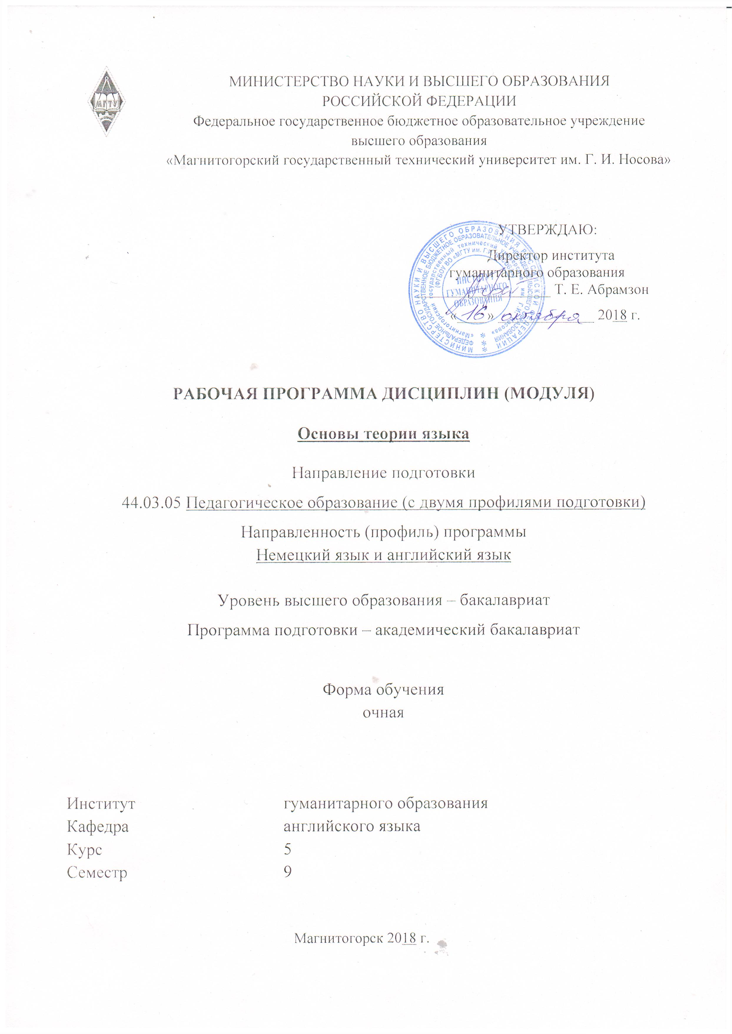

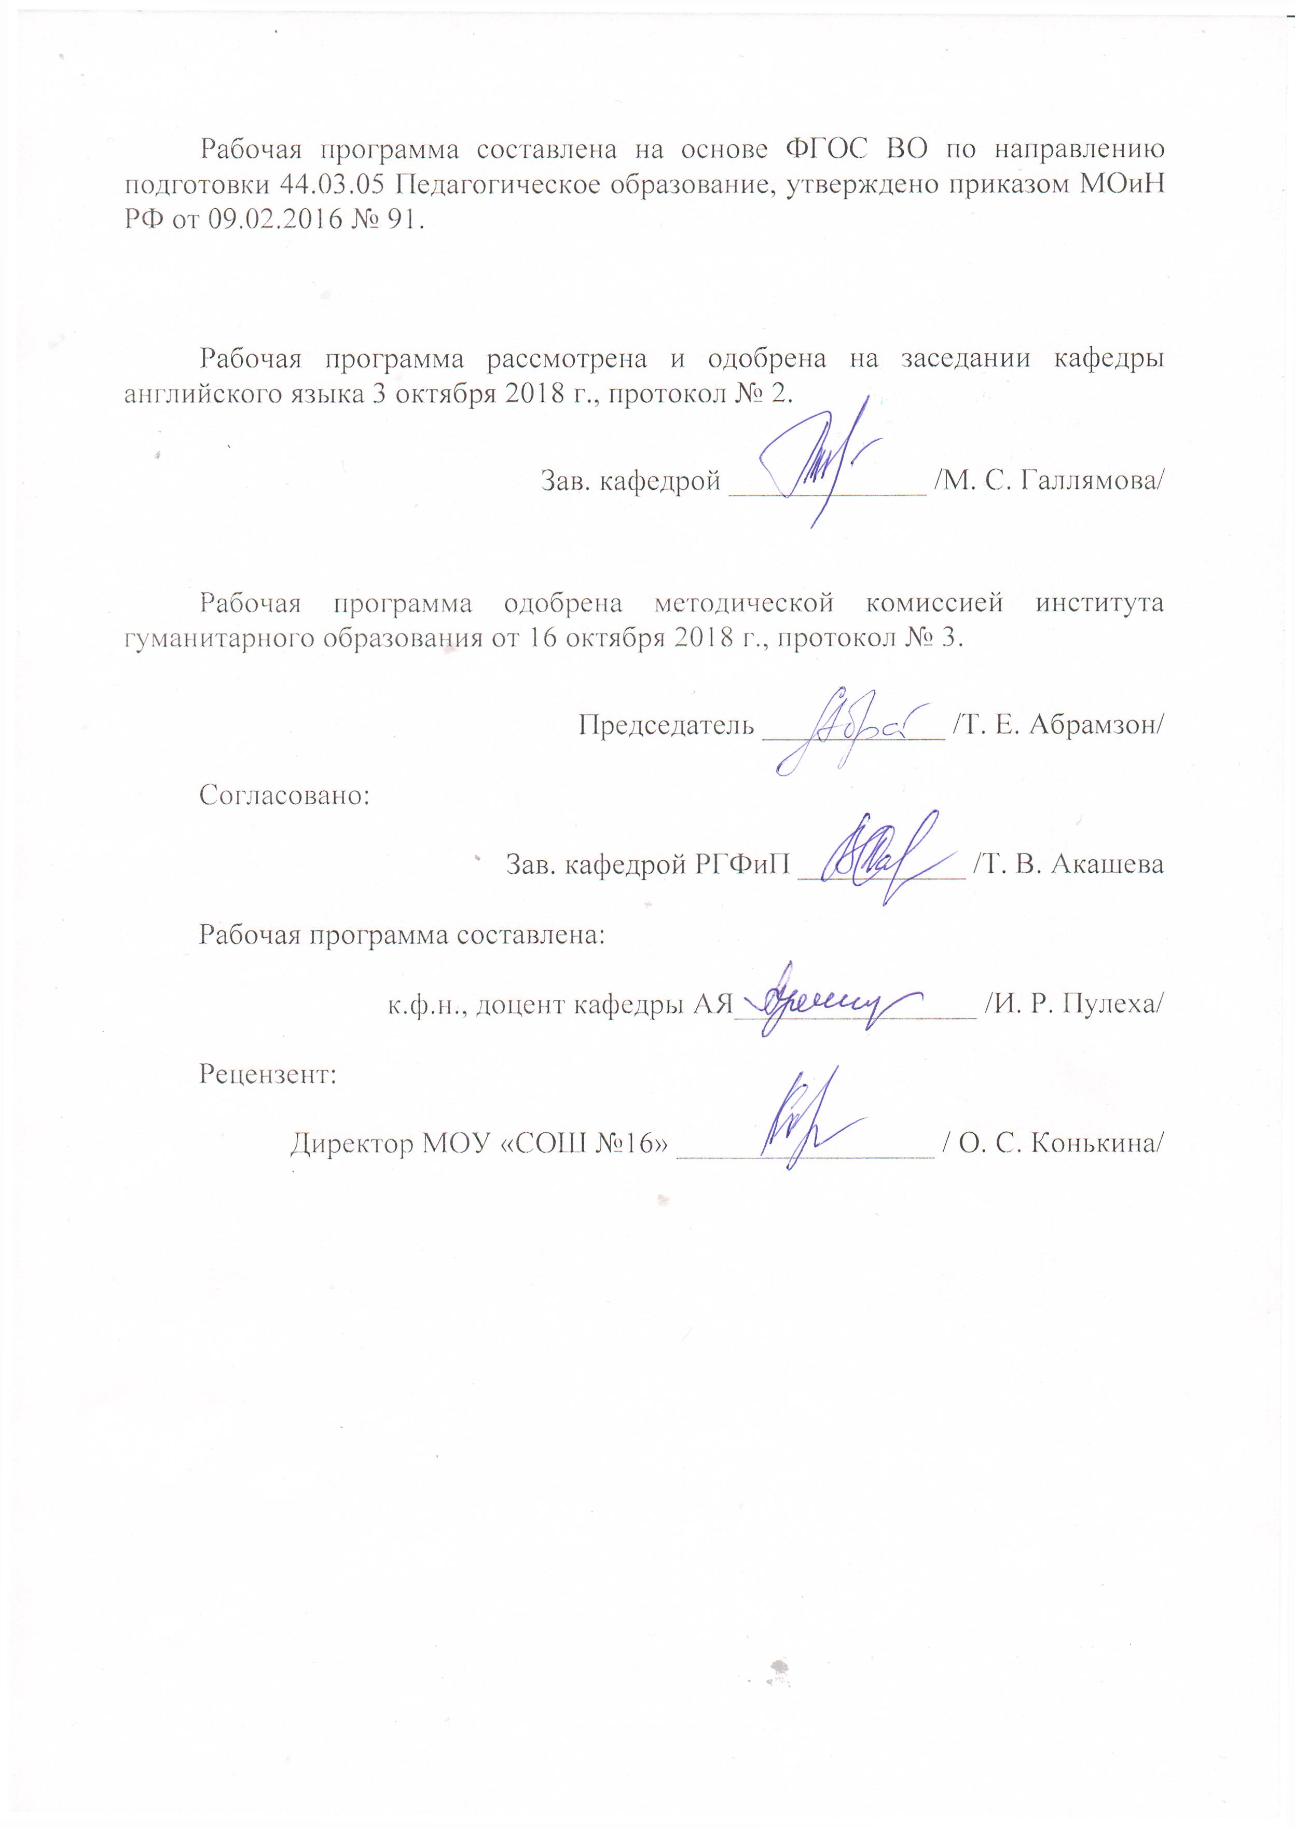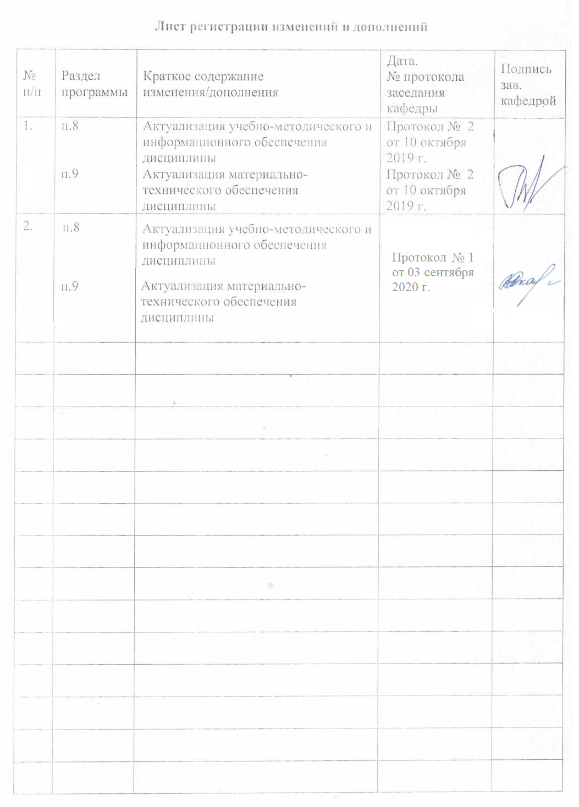

# **1 Цели освоения дисциплины**

Целями освоения дисциплины «Основы теории языка» являются: обобщить, углубить и расширить лингвистические знания; раскрыть основные принципы современной теории языка, важнейших проблем лингвистической науки, определяющих подходов к их решению; объяснить, что лингвистическая теория служит выяснению объективных свойств языка, его сущности и развития, связанных с познавательной деятельностью людей; охарактеризовать методы и приёмы изучения и описания языка, нового инструментария для построения лингвистического объекта, приближающегося к реальному (функционально-семантическое поле, ассоциативная грамматика, коммуникативный синтаксис и др.).

# 2 Место дисциплины (модуля) в структуре образовательной программы подготовки бакалавра (магистра, специалиста)

Дисциплина «Основы теории языка» является дисциплиной по выбору вариативной части блока Б1 образовательной программы по направлению подготовки 44.03.05 Педагогическое образование, профиль Немецкий язык и английский язык.

Для изучения дисциплины необходимы знания (умения, навыки), сформированные в результате изучения следующих дисциплин «Введение в языкознание», «История лингвистических учений», «История языка и введение в спецфилологию».

Знания (умения, навыки), полученные при изучении данной дисциплины, будут необходимы для написания ВКР.

# 3 Компетенции обучающегося, формируемые в результате освоения дисциплины (модуля) и планируемые результаты обучения

В результате освоения дисциплины (модуля) «Основы теории языка» обучающийся должен обладать следующими компетенциями:

| Структурный  элемент  компетенции | Планируемые результаты обучения |
| --- | --- |
| **ПК – 11** готовностью использовать систематизированные теоретические и практические знания для постановки и решения исследовательских задач в области образования | |
| Знать | фундаментальные понятия языкознания, современные теории и лингвистические методы исследования, практическое применение различных методик исследования и описания языка |
| Уметь | пользоваться понятийным аппаратом и методиками лингвистического анализа и описания; использовать систематизированные теоретические и практические знания для постановки и решения исследовательских задач в области образования |
| Владеть | исследовательскими навыками и умениями ориентироваться в теоретических проблемах языка, критически оценивать методические и теоретические основы лингвистических работ, аргументировать свою точку зрения |
| **ДПK-2** владеет системой лингвистических знаний, включающей в себя знание основных фонетических, лексических, грамматических, словообразовательных явлений и закономерностей функционирования изучаемого иностранного языка, его функциональных разновидностей | |
| Знать | основные фонетические, лексические, грамматические, словообразовательные явления и закономерности функционирования изучаемого иностранного языка. |
| Уметь | анализировать содержание лингвистических трудов в историческом контексте; систематизировать лингвистические знания, включающие в себя знание основных фонетических, лексических, грамматических, словообразовательных явлений и закономерностей функционирования изучаемого иностранного языка. |
| Владеть | системой лингвистических знаний, включающей в себя знание основных фонетических, лексических, грамматических, словообразовательных явлений и закономерностей функционирования изучаемого иностранного языка, его функциональных разновидностей. |

# **4 Структура и содержание дисциплины (модуля)**

Общая трудоемкость дисциплины составляет 3 зачетных единицы / 108 акад. часов, в том числе:

* Контактная работа – 31 акад. час;
* аудиторная – 28 акад. часов;
* внеаудиторная – 3 акад. часа;
* самостоятельная работа – 41.3 акад. часов;
* подготовка к экзамену – 35.7 акад. часов.

| Раздел/ тема  дисциплины | Семестр | Аудиторная  контактная работа  (в акад. часах) | | | Самостоятельная работа (в акад. часах) | Вид самостоятельной  работы | Форма текущего контроля успеваемости и  промежуточной аттестации | Код и структурный  элемент  компетенции |
| --- | --- | --- | --- | --- | --- | --- | --- | --- |
| лекции | лаборат.  занятия | практич. занятия |
| 1. Раздел Основы теории языка как наука и учебная дисциплина. | 9 |  |  |  |  |  |  |  |
| 1.1. Языковой знак и система языка. | 9 | 2 |  | 2 | 6 | Подготовка к семинарскому занятию.  Поиск дополнительной информации о знаковом характере языка. | Устный ответ на семинарском занятии.  Доклад и/или презентация о знаковом характере языка. | *ПК-11 – зув*  *ДПК-2 - зув* |
| 1.2. Теории происхождения языка. | 9 | 2 |  | 2 | 6 | Подготовка к семинарскому занятию. | Устный ответ на семинарском занятии.  Проверка конспектов рекомендованной литературы. | *ПК-11 – зув*  *ДПК-2 - зув* |
| 1.3.Язык и мозг. | 9 | 2 |  | 2 | 6 | Подготовка к семинарскому занятию. | Устный ответ на семинарском занятии.  Контрольная работа. | *ПК-11 – зув*  *ДПК-2 - зув* |
| 1.4. Проблема соотношения языка и мышления. | 9 | 2 |  | 2 | 6 | Подготовка к семинарскому занятию.  Сравнение различных точек зрения на взаимовлияние языка и мышления. | Устный ответ на семинарском занятии.  Проверка конспектов рекомендованной литературы. | *ПК-11 – зув*  *ДПК-2 - зув* |
| 1.5. Социально-деятельностные основы вербальной коммуникации. Теория коммуникации. | 9 | 2 |  | 2 | 6 | Подготовка к семинарскому занятию.  Сравнение различных точек зрения на проблему коммуникации (модели коммуникации). | Устный ответ на семинарском занятии.  Контрольная работа. | *ПК-11 – зув*  *ДПК-2 - зув* |
| 1.6. Краткий обзор истории лингвистических учений. | 9 | 2 |  | 2 | 6 | Подготовка к семинарскому занятию.  Сравнение различных подходов к исследованию языка. | Устный ответ на семинарском занятии. | *ПК-11 – зув*  *ДПК-2 - зув* |
| * 1. Методы описания языка. | 9 | 2 |  | 2 | 5.3 | Подготовка к семинарскому | Устный ответ на семинарском занятии.  Проверка конспектов рекомендованной литературы. | *ПК-11 – зув*  *ДПК-2 - зув* |
| **Итого за семестр** | **9** | **14** |  | **14** | **41.3** |  | **Экзамен** |  |
| **Итого по дисциплине** |  | **14** |  | **14** | **41.3** |  |  |  |

# 5 Образовательные и информационные технологии

В процессе реализации дисциплины «Основы теории языка» используются следующие образовательный технологии: Традиционные образовательные технологии (информационная лекция, семинар); Технологии проблемного обучения (проблемная лекция); Интерактивные технологии (лекция-беседа, семинар-дискуссия); Информационно-коммуникативные образовательные технологии (лекция-визуализация, семинар-презентация).

# 6 Учебно-методическое обеспечение самостоятельной работы обучающихся

По дисциплине «Основы теории языка» предусмотрена аудиторная и внеаудиторная самостоятельная работа обучающихся.

Аудиторная самостоятельная работа студентов предполагает выступление с докладами и участие в дискуссиях, круглых столах на практических занятиях.

Примерные темы для докладов и/или презентаций, дискуссий и круглых столов:

Раздел 1.

1. Знак и знаковая система.
2. Структура языкового знака.
3. Системность языка.
4. Типы языковых знаковых отношений.
5. Типология языковых значений.
6. Современная структура знаний о языке.
7. Теория языкового знака. Язык как система знаков.
8. Современные представления о психофизиологической основе мышления.
9. Когнитивные основы речемыслительной деятельности.
10. Компоненты сознания говорящего: память (различные виды памяти).
11. Знаковый характер мышления человека.
12. Генетические связи языка и мышления.
13. Нейрофизиологические связи языка и мышления.
14. Процесс речевой деятельности.
15. Социально-деятельностные основы вербальной коммуникации.
16. Модели коммуникации.
17. Структурные компоненты коммуникативного акта: адресант, адресат, сообщение, содержание, код и канал связи.
18. Теория речевых актов.
19. Социальная природа языка.
20. Национально-языковая политика.
21. Язык и культура.
22. Языковая и концептуальная картины мира.
23. Языковая личность, вторичная языковая личность. Понятие системы и структуры в языкознании.
24. Синхрония и диахрония, статика и динамика языка.
25. Законы развития языка.
26. Филология классической древности и вопросы языкознания.
27. Языкознание средних веков и эпохи Возрождения.
28. Языкознание 17-18 веков.
29. Возникновение и становление сравнительно- исторического языкознания.
30. Логическое и психологическое языкознание 19 века.
31. Языкознание в России в 19 веке.
32. Лингвистическая концепция В. фон Гумбольдта.
33. Младограмматизм.
34. Языкознание конца 19-начала 20 века.
35. Казанская лингвистическая школа.
36. Московская лингвистическая школа.
37. Лингвистическая концепция Ф. де Соссюра.
38. Языкознание 20-60 годов 20 века.
39. Пражский лингвистический кружок и функциональная лингвистика.
40. Американский структурализм и дескриптивная лингвистика.
41. Датское языкознание и глоссематика.
42. Советское языкознание.
43. Основные направления языкознания середины и конца 20 века.
44. Лингвистика на рубеже 20 и 21 веков

Внеаудиторная самостоятельная работа обучающихся осуществляется в виде изучения литературы по соответствующему разделу с проработкой материала и выполнением домашних заданий.

Перечень индивидуальных домашних заданий (ИДЗ):

Раздел 1.

ИДЗ №1. Подберите дополнительный материал и сделайте сообщение и/или презентацию об учёных-лингвистах, внёсших значительный вклад в развитие науки о языке.

ИДЗ № 2. Подготовьте доклад и/или презентацию о современных представлениях о психофизиологической основе мышления.

ИДЗ № 3. Проанализируйте литературу и сделайте сообщение и/или презентацию о различных моделях коммуникации.

ИДЗ № 4. Найдите материал, иллюстрирующий различные подходы к изучению и описанию языка.

ИДЗ №5. Подготовьте сообщение и/или презентацию о различных методах исследования языка.

ИДЗ №6. Проиллюстрируйте различное отношение исследователей к теории языковой относительности.

# 7 Оценочные средства для проведения промежуточной аттестации

Промежуточная аттестация имеет целью определить степень достижения запланированных результатов обучения по дисциплине за определенный период обучения (семестр) и проводится в форме экзамена.

**а) Планируемые результаты обучения и оценочные средства для проведения промежуточной аттестации:**

| Структурный элемент  компетенции | Планируемые результаты обучения | Оценочные средства |
| --- | --- | --- |
| **ПК – 11**готовностью использовать систематизированные теоретические и практические знания для постановки и решения исследовательских задач в области образования | | |
| Знать | фундаментальные понятия языкознания, современные теории и лингвистические методы исследования, практическое применение различных методик исследования и описания языка | Перечень теоретических вопросов к экзамену  1. Предмет, объект, задачи и основные проблемы лингвистики. 2. Понятие языкового знака и знаковой системы языка. Своеобразие языка как знаковой системы. 3. Природа, структура и специфика языкового знака. Свойства языкового знака. Проблема непроизвольности языкового знака. 4. Языковой знак в различных видах теорий. 5. Структура плана выражения. Звуковая и письменная формы языка. Этапы развития письменности. |
| Уметь | пользоваться понятийным аппаратом и методиками лингвистического анализа и описания; использовать систематизированные теоретические и практические знания для постановки и решения исследовательских задач в области образования | Перечень проблемных заданий к семинарам   1. Современная структура знаний о языке. 2. Теория языкового знака. Язык как система знаков. 3. Современные представления о психофизиологической основе мышления. 4. Когнитивные основы речемыслительной деятельности. 5. Компоненты сознания говорящего: память (различные виды памяти). |
| Владеть | исследовательскими навыками и умениями ориентироваться в теоретических проблемах языка, критически оценивать методические и теоретические основы лингвистических работ, аргументировать свою точку зрения | Перечень индивидуальных домашних заданий (ИДЗ)   1. ИДЗ №1. Подберите дополнительный материал и сделайте сообщение и/или презентацию об учёных-лингвистах, внёсших значительный вклад в развитие науки о языке. 2. ИДЗ № 2. Подготовьте доклад и/или презентацию о современных представлениях о психофизиологической основе мышления. 3. ИДЗ № 3. Проанализируйте литературу и сделайте сообщение и/или презентацию о различных моделях коммуникации. |
| **ДПK-2** владеет системой лингвистических знаний, включающей в себя знание основных фонетических, лексических, грамматических, словообразовательных явлений и закономерностей функционирования изучаемого иностранного языка, его функциональных разновидностей | | |
| Знать | основные фонетические, лексические, грамматические, словообразовательные явления и закономерности функционирования изучаемого иностранного языка. | Перечень теоретических вопросов к экзамену  1. Нейрофизиологические связи языка и мышления. 2. Проблема происхождения языка. 3. Проблема соотношения языка и речи. Антиномии языка и речи. 4. Процесс коммуникации. Составляющие коммуникативного акта. Основы прагматики. 5. Формирование речевого высказывания. 6. Язык и познание. Теория лингвистической относительности. |
| Уметь | анализировать содержание лингвистических трудов в историческом контексте; систематизировать лингвистические знания, включающие в себя знание основных фонетических, лексических, грамматических, словообразовательных явлений и закономерностей функционирования изучаемого иностранного языка. | Перечень проблемных заданий к семинарам   1. Законы развития языка. 2. Филология классической древности и вопросы языкознания. 3. Языкознание средних веков и эпохи Возрождения. 4. Языкознание 17-18 веков. 5. Возникновение и становление сравнительно- исторического языкознания. 6. Логическое и психологическое языкознание 19 века. |
| Владеть | системой лингвистических знаний, включающей в себя знание основных фонетических, лексических, грамматических, словообразовательных явлений и закономерностей функционирования изучаемого иностранного языка, его функциональных разновидностей. | Перечень индивидуальных домашних заданий (ИДЗ)   1. ИДЗ № 4. Найдите материал, иллюстрирующий различные подходы к изучению и описанию языка. 2. ИДЗ №5. Подготовьте сообщение и/или презентацию о различных методах исследования языка. 3. ИДЗ №6. Проиллюстрируйте различное отношение исследователей к теории языковой относительности. |

**б) Порядок проведения промежуточной аттестации, показатели и критерии оценивания:**

Промежуточная аттестация по дисциплине «Основы теории языка» включает теоретические вопросы, позволяющие оценить уровень усвоения обучающимися знаний, и практические задания, выявляющие степень сформированности умений и владений, проводится в форме экзамена.

Экзамен по данной дисциплине проводится в устной форме по экзаменационным билетам, каждый из которых включает 2 теоретических вопроса.

**Показатели и критерии оценивания экзамена:**

– на оценку **«отлично»** (5 баллов) – обучающийся демонстрирует высокий уровень сформированности компетенций, всестороннее, систематическое и глубокое знание учебного материала, свободно выполняет практические задания, свободно оперирует знаниями, умениями, применяет их в ситуациях повышенной сложности.

– на оценку **«хорошо»** (4 балла) – обучающийся демонстрирует средний уровень сформированности компетенций: основные знания, умения освоены, но допускаются незначительные ошибки, неточности, затруднения при аналитических операциях, переносе знаний и умений на новые, нестандартные ситуации.

– на оценку **«удовлетворительно»** (3 балла) – обучающийся демонстрирует пороговый уровень сформированности компетенций: в ходе контрольных мероприятий допускаются ошибки, проявляется отсутствие отдельных знаний, умений, навыков, обучающийся испытывает значительные затруднения при оперировании знаниями и умениями при их переносе на новые ситуации.

– на оценку **«неудовлетворительно»** (2 балла) – обучающийся демонстрирует знания не более 20% теоретического материала, допускает существенные ошибки, не может показать интеллектуальные навыки решения простых задач.

– на оценку **«неудовлетворительно»** (1 балл) – обучающийся не может показать знания на уровне воспроизведения и объяснения информации, не может показать интеллектуальные навыки решения простых задач.

# 8 Учебно-методическое и информационное обеспечение дисциплины (модуля)

**а) Основная литература:**

1. Козько, Н. А. Введение в английскую филологию. История английского языка : учебное пособие / Н. А. Козько, Е. В. Тулина ; МГТУ. - Магнитогорск : МГТУ, 2018. - 1 электрон. опт. диск (CD-ROM). - URL: <https://magtu.informsystema.ru/uploader/fileUpload?name=3132.pdf&show=dcatalogues/1/1526960/3132.pdf&view> =true (дата обращения: 09.10.2020). - Макрообъект. - Текст : электронный. - Сведения доступны также на CD-ROM.

**б) Дополнительная литература:**

1. Емец, Т. В. Введение в языкознание : учебно-методическое пособие / Т. В. Емец, Н. Р. Уразаева ; МГТУ. - Магнитогорск : МГТУ, 2016. - 1 электрон. опт. диск (СD-ROM). - URL: <https://magtu.informsystema.ru/uploader/fileUpload?name=2672.pdf&show=dcatalogues/1/1131411/2672.pdf&view> =true (дата обращения: 09.10.2020). - Макрообъект. - Текст : электронный. - Имеется печатный аналог.

2.Франчук, О. В. Семиотика : учебное пособие [для вузов] / О. В. Франчук, Л. Н. Мишина ; Магнитогорский гос. технический ун-т им. Г. И. Носова. - Магнитогорск : МГТУ им. Г. И. Носова, 2020. - 1 CD-ROM. - ISBN 978-5-9967-1794-1. - Загл. с титул. экрана. - URL : <https://magtu.informsystema.ru/uploader/fileUpload?name=4144.pdf&show=dcatalogues/1/1535289/4144.pdf&view> =true (дата обращения: 09.10.2020). - Макрообъект. - Текст : электронный. - Сведения доступны также на CD-ROM.

**в) Методические указания:**

1. Самостоятельная работа студентов вуза : практикум / составители: Т. Г. Неретина, Н. Р. Уразаева, Е. М. Разумова, Т. Ф. Орехова ; Магнитогорский гос. технический ун-т им. Г. И. Носова. - Магнитогорск : МГТУ им. Г. И. Носова, 2019. - 1 CD-ROM. - Загл. с титул. экрана. - URL: <https://magtu.informsystema.ru/uploader/fileUpload?name=3816.pdf&show=dcatalogues/1/1530261/3816.pdf&view=true> (дата обращения: 18.10.2019). - Макрообъект. - Текст : электронный. - Сведения доступны также на CD-ROM.

г) **Программное обеспечение** и **Интернет-ресурсы:**

|  |  |  |
| --- | --- | --- |
| Наименование ПО | № договора | Срок действия лицензии |
| MS Windows 7 | Д-1227 от 08.10.2018 | 11.10.2021 |
| MS Office 2007 | № 135 от 17.09.2007 | бессрочно |
| FAR Manager | свободно распространяемое | бессрочно |
| 7Zip | свободно распространяемое | бессрочно |

**Интернет-ресурсы**

1. Национальная информационно-аналитическая система – Российский индекс научного цитирования (РИНЦ) URL: https://elibrary.ru/project_risc.asp
2. Электронная база периодических изданий East View Information Services, ООО «ИВИС» https://dlib.eastview.com/
3. Поисковая система Академия Google (Google Scholar) URL: https://scholar.google.ru/
4. Информационная система - Единое окно доступа к информационным ресурсам URL: http://window.edu.ru/
5. Российская Государственная библиотека. Каталоги https://www.rsl.ru/ru/4readers/catalogues/
6. Электронные ресурсы библиотеки МГТУ им. Г.И. Носова http://magtu.ru:8085/marcweb2/Default.asp
7. Университетская информационная система РОССИЯ https://uisrussia.msu.ru
8. Международная наукометрическая реферативная и полнотекстовая база данных научных изданий «Web of science» http://webofscience.com
9. Международная реферативная и полнотекстовая справочная база данных научных изданий «Scopus» http://scopus.com
10. Международная база полнотекстовых журналов Springer Journals http://link.springer.com/

# **9 Материально-техническое обеспечение дисциплины (модуля)**

Материально-техническое обеспечение дисциплины включает:

| Тип и название аудитории | Оснащение аудитории |
| --- | --- |
| Учебные аудитории для проведения занятий лекционного типа | Доска, мультимедийные средства хранения, передачи и представления информации. |
| Учебные аудитории для проведения практических занятий, групповых и индивидуальных консультаций, текущего контроля и промежуточной аттестации | Доска, мультимедийный проектор, экран |
| Помещения для самостоятельной работы обучающихся | Персональные компьютеры с пакетом MS Office, выходом в Интернет и с доступом в электронную информационно-образовательную среду университета |
| Помещение для хранения и профилактического обслуживания учебного оборудования | Шкафы для хранения учебно-методической документации, учебного оборудования и учебно-наглядных пособий. |